6-1.1.

抽象类，线性表，map，递归函数等

6-2.2.

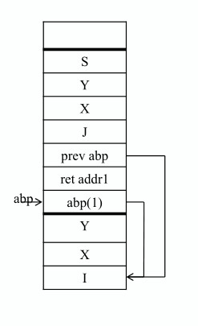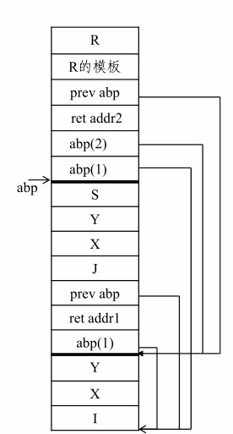

6.2.3.

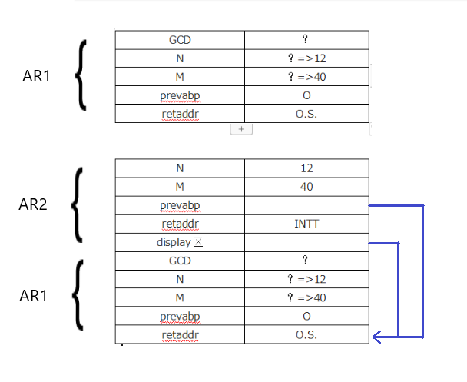

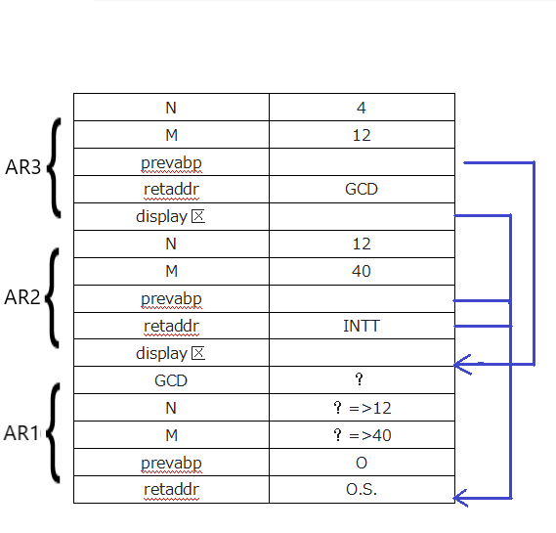

相信聪明的你已经学会如何类推啦，这里就不再赘述了